新北区新桥初级中学九（6）班升旗仪式讲话稿(第十六周)

时间：2016/12/12

班级：九（6）

主题：《节水、节电、节粮——“三节”教育》

主讲人介绍：马锦楷

**班级特色介绍：**

班名：狂奔的蜗牛

阐释：够到达金字塔顶端的只有两种动物，一是雄鹰，靠自己的天赋和翅膀飞了上去。还有另外一种动物，那就是蜗牛。蜗牛肯定只能是爬上去。从底下爬到上面可能要一个月、两个月，甚至一年、两年。而且，这个过程绝对不是一帆风顺的，一定会掉下来、再爬。但是，蜗牛只要爬到金字塔顶端，它眼中所看到的世界，它收获的成就，跟雄鹰是一模一样的。我们九（6）班的每一同学都明白也许我们不是雄鹰，但是我们一定都会具备蜗牛的精神。我们相信，即使没有惊人的速度和骇世的天赋，一只狂奔的[蜗牛](http://www.cando100.com/searchbykeyword.jsp?key=%E8%9C%97%E7%89%9B)同样有着属于自己的辉煌！

班训：分别是展翼、坚毅、昂屹、璀熠、馨谊、卓异。

班级精神：蜗牛也有属于自己的精彩！九（6）我必将为你竭尽全力！

**讲话内容：**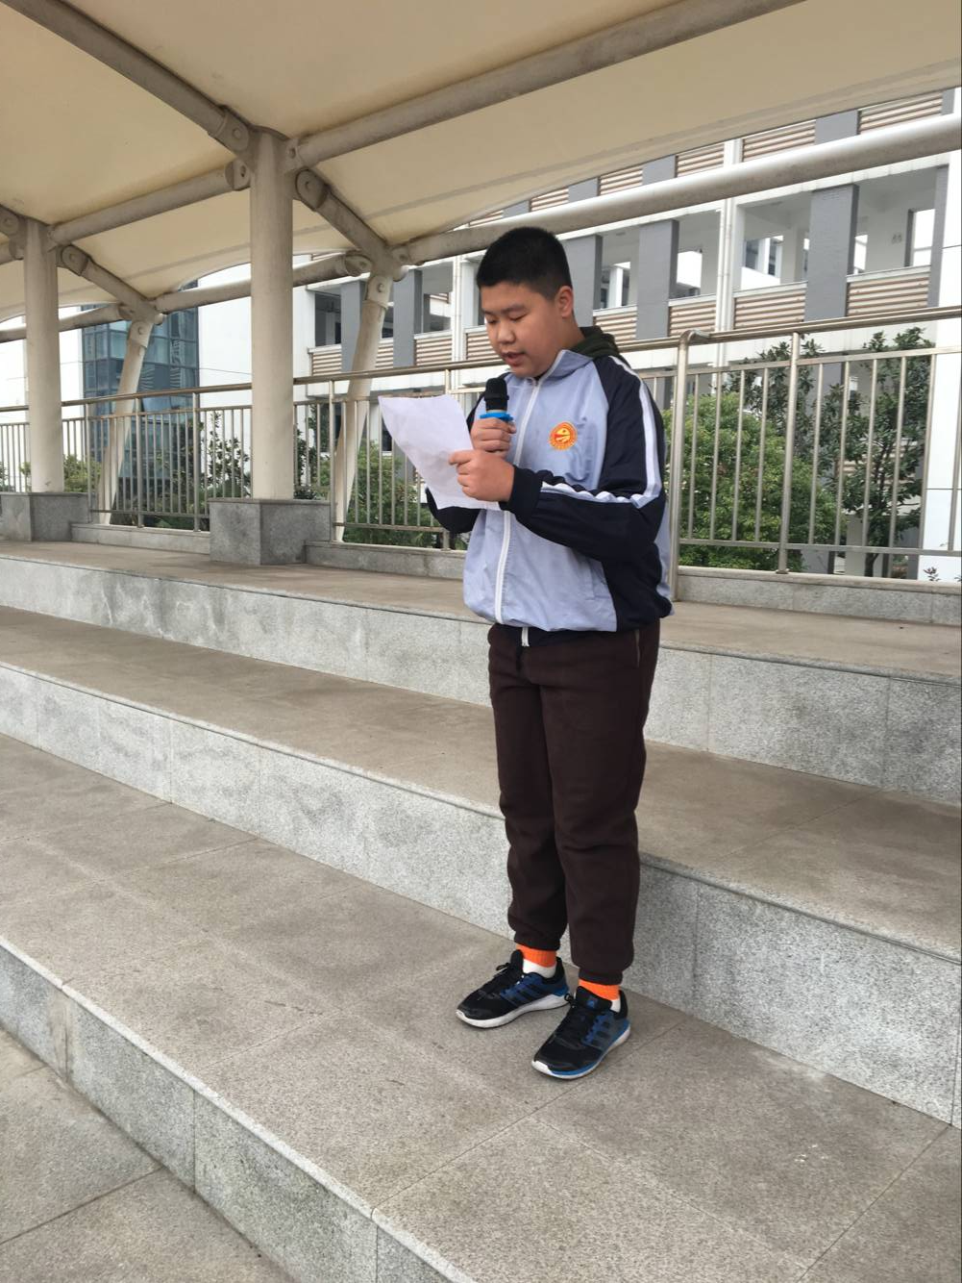

**第十六周升旗仪式演讲稿**

——节水、节电、节粮

尊敬的各位老师，亲爱的同学们，大家早上好!

曾几何时，“谁知盘中餐，粒粒皆辛苦”的诗句常在耳边回响；曾几何时，“一粥一饭，当思来之不易；一丝一缕，恒念物力维艰”的古训仍在心头萦绕；曾几何时，伟大领袖毛泽东掷地有声的一句话：“浪费是极大的犯罪”，指引着几代人艰苦创业、自力更生。节约，是一种美德；节约，是一种创造； 勤以修身，俭以养德，节约为美。勤俭节约是中华民族的传统美德。勤俭节约，要从每一度电、每一滴水、每一粒粮食做起，聚沙成塔，培养勤俭节约的好习惯。节约一粒粮食，就是节约一片富饶的土地；节约一滴水，就是节约一畔清澈的湖泽；节约一度电，就是节约一座充盈的矿山；节约每一点，就是创造一笔财富。教育部决定从今年秋季开学起，在全国各级各类学校和幼儿园深入开展节粮、节水、节电(“三节”)活动。作为一名学生，我们应积极参与“三节”行动，我特向全体师生倡议：

1.从节约一滴水，一度电开始，重树勤俭节约的美德；

2.用水避免长流水，用电避免昼夜灯；

3.尽量少用大功率电器；

4.“少开一盏电灯”，教室光线充足时，做到能不用电尽量不用，人不多时，能少用电尽量少用。养成随手关灯，随手关龙头的良好习惯，树立长期节约用电、用水观念，提高节能意识。

6.节约每一粒粮食，不随便浪费粮食。

7.积极向家长向邻居向朋友宣传节约水电的意义和方法。建议身边的人一水多用，一灯多用，随时纠正他人浪费水电的行为。

亲爱的同学们。浪费不以量小而为之，节约不以微小而不为。节约是一种美德、一种远见、一种智慧，节约更是一种境界。让我们积极行动起来，从小事做起、从自己做起，节约一粒米、一滴水、一度电，逐步养成节约的行为习惯，传承勤俭美德！动更多的人投入到节粮节水节电行列中来，在我们的周围营造“人人爱水，人人节电节粮”的良好氛围。